人工智能辅助诊疗 行业调研报告

一、行业概述和定义

按照实现的能力，人工智能可分为3个层次：弱人工智能，即擅长于单个方面或单个任务的人工智能；强人工智能，是指可以像人类一样认知和思考、在各方面都能模仿人类甚至和人类比肩的人工智能；超人工智能，是指几乎在所有领域都比最聪明的人类大脑都强很多的人工智能。目前的人工智能技术都属于弱人工智能，即便有些AI程序或者机器人在某些方面的智能超越人类非常多，它也只是在执行一个闭环任务，本身并不能像人一样全方位思考，也没有意识。

人工智能与医疗的结合，始于上世纪70年代的专家系统，2011年起开始大规模应用于医疗领域，2016年起进入高速发展阶段。

（1）智能辅助诊疗

智能辅助诊疗是AI专家系统在医疗领域的重要应用，融合了自然语言处理、认知技术、自动推理、机器学习等人工智能技术。其应用模式是将海量的医学知识(包括医学书籍、期刊文献、诊疗指南和临床诊断案例等)导入计算机系统，供其学习、理解和归纳，并自动构建一个类似机器大脑的“医学知识库”，进而模拟医生的临床思维和诊断推理，提出基于患者病史和检查检验结果的诊断和治疗方案。

（2）智能医学影像

智能医学影像是智能辅助诊疗的一个分支，主要包括两大部分：一是通过图像识别技术对医学影像进行识别和分析，标注病灶关键信息，以帮助医生快速发现病灶，提高影像诊断效率；二是通过深度学习海量的影像数据和临床诊断信息，不断对AI系统进行优化训练，促使其提高诊断能力，降低复杂疾病的误诊率。智能影像诊断借助人工智能技术优势， 采用深度学习方法进行图 像与视频结构化分析， 辅助医生完成医学影像分析看片的工作， 从而使诊断 准确率与速度得到提升。

二、行业核心技术剖析

行业核心技术主要包括基于深度学习的计算机视觉与自然语言处理。

深度学习 (Deep Learning) 是机器学习的分支， 是一种试图使用包含复 杂结构或由多重非线性变换构成的多个处理层对数据进行高层抽象的算法。 深度学习是机器学习中对数据进行表征学习的算法。 观测值 (如一幅图像) 可以使用多种方式来表示， 如每个像素强度值的向量，或更抽象地表示成一系列边、 特定形状的区域等， 合理选择特定的表示方法可以更容易地从实例中达成学习目的。

**前沿技术的发展**：

Google牵头54名美国眼科专家，历时8个月将128,175张视网膜照片分级，利用CNN算法训练自动检测糖尿病视网膜病变和视黄斑水肿，达到最低值为87%的灵敏度与特异度；Google与Verily公司开发用来诊断乳腺癌的病理人工智能，在于病理专家基于灵敏性和假阳性的乳腺癌病例分析竞争中，人工智能的准确度达到了88.5%，而顶级病理学家的准确度仅有73.3%。

IBM Watson可以在17秒内阅读3469本医学专著、24.8万篇论文，69中治疗方案，61540次实验数据，10.6万份临床报告。通过海量汲取医学知识，包括300多分医学期刊、200多种教科书以及近1000万页文字，IBM Watson已经在短时间内迅速成为肿瘤专家。

2017年Nature子刊Nature Biomedical Engineering连发数篇文章，包括：AI识别先天性白内障研究，AI对脑瘤病理切片的快速诊断，AI对神经假体进行精确控制。我国中山大学进行了AI识别先天性白内障的临床试验，利用CNN算法，通过410张各种程度的先天性白内障图片和476张正常图片训练，诊断准确率达92.45%。AI对脑瘤病理切片的快速诊断利用多层感知机算法，用拉曼散射显微镜生成高度模拟传统的HE染色病理切片，通过过万张图片训练，AI区分胶质瘤和非胶质瘤的准确率达90%。AI对神经假体进行精确控制，伦敦帝国理工学院则尝试了利用支持向量机这一算法，将此前85%的精确度提升到了97%。

神州医疗人工智能影像研究院与香港科技大学 Albert 教授合作， 应用深度学习及迁移学习方法在乳腺钼靶筛查的人工智能辅助诊断判别上取得了初步成果， 积累了复杂任务模型的大数据处理经验。 团队采用迁移学习方法， 所训练模型能够自动识别乳腺钼靶图像中的肿块、 钙化、 结构扭曲等病变， 相较于传统 CAD 诊断， 人工智能的病灶检出率有了大幅度提高。 目前， 三分类准确率 (正常、 良性肿块、 恶性肿块) 大于95%， 五分类准确率 (正常、 良性肿块、 恶性肿块、 良性钙化、 恶性钙化) 大于 92%。

由此可见，智能影像诊疗的核心技术的实现主要包括两大部分，一是高质量数据的搜集和数据库的建立，二是有效的网络搭建与训练。

三、行业现状

（1）行业需求

我国的医疗市场具有以下特点：数据量庞大，医生负荷重，资源分布不均。

首先，我国每天产生的大量医疗数据，规模以PB计算。基于深度学习的人工智能则是处理这样海量数据的最好方式。其次，我国影像医生产能负荷重和部分地区医生影像诊断水平偏低，同时放射科医师数量存在缺口，医师的疲劳或经验不足可能造成误判，因此中国医疗行业中被误诊的人数庞大，主要发生在基层，医疗资源少数机构（如三甲医院）出现高度垄断，中国的医学影像业务更需要跨平台影像云的技术支持，特别是远程医疗。而相比医生，人工智能算法的可移植性更强，因此有望解决这一痛点问题：对于医生，基于人工智能的诊疗技术能够大幅减少读片时间，降低误诊率，提升医疗水平；对于患者，可以有效减少诊疗时间，享受大型三甲医院的的高水平医疗；医院方面，对大规模数据的合理利用，建立整体的数字化平台，提高医院的核心业务能力，推进医院之间的数据共享，从整体上提升我国医疗水平。

具体到技术本身而言：

一是在当前的医疗系统中，不同医院之间、 院内科系之间互不相连， 没有统一标准的临床结构化病历报告， 医生手写病历不规范， 临床用药、 检查等细节缺失， 患者离开医院后失访率高， 各种原因造成健康医疗数据 “误入误 出”。 虽然数据量庞大， 但75%以上是非结构化的， 并不具有 “大数据” 挖 掘的价值。 不少医院受限于已有信息系统架构， 不得不采取电子病历后结构化数据处理方案， 而面对临床病历等文本化数据的处理与分析问题， 自然语言处理技术有其天然优势。

二是数据显示， 目前中国平均每千人拥有医生仅为 2.1 人，医生资源缺乏问题较为严重。 这种现象在影像科、 病理科等科室中更加明显。 就影像科而言， 目前我国医学影像数据的年增长率约为30%， 而放射科医师数量的年增长率仅为4.1%。 放射科医师数量的增长速度远不及影像数据增长速度。 这个现象意味着放射科医师未来处理影像数据的压力会越来越大， 甚至远超负荷。 据国家卫生健康委员会统计， 2013 ~ 2015 年， 全国累计完成放射诊 疗 12.4 亿人次。 而 “2017 中国医师协会放射师年会” 数据也显示， 全国放 射科从业人员约 15.8 万人， 其中放射科医师只有约 8 万人， 具有副主任医 师以上职称的只有 2 万人。 以此推算平均每位放射科医师每年需要处理 5100 多人次的报告，以每例报告最少需要两个医师阅片和报告估算， 每位放射科医师全年的诊疗量约为 12000 人次， 而 2 万名副高以上职称的影像科医师由于还要承担审核工作， 诊疗人次更多。 面对如此严峻的医疗资源短缺难题，基于人工智能的计算机视觉则有了极大的应用空间。

(2）国内市场规模分析

我国虽然对于AI诊疗的市场需求较大，但是该产业仍处在发展初期，尚未出现可以大规模投入使用的产品。

临床应用：

1. 人工智能部门的建立情况

从2018年对213个医院反馈的人工智能部门设置情况的数据分析可见， 设置了人工智能部门的医院仅有 8 家， 占样本总量的 3.76% ， 其中，三级医院 4 家， 二级医院4家; 大多数医院未成立人工智能部门， 占比为96.24% (见图12)。 统计参与调研的不同级别医院成立人工智能部门的情况， 三级医院中有 3.77%的医院已成立专门的人工智能部门， 比例高于二级医院的3.74%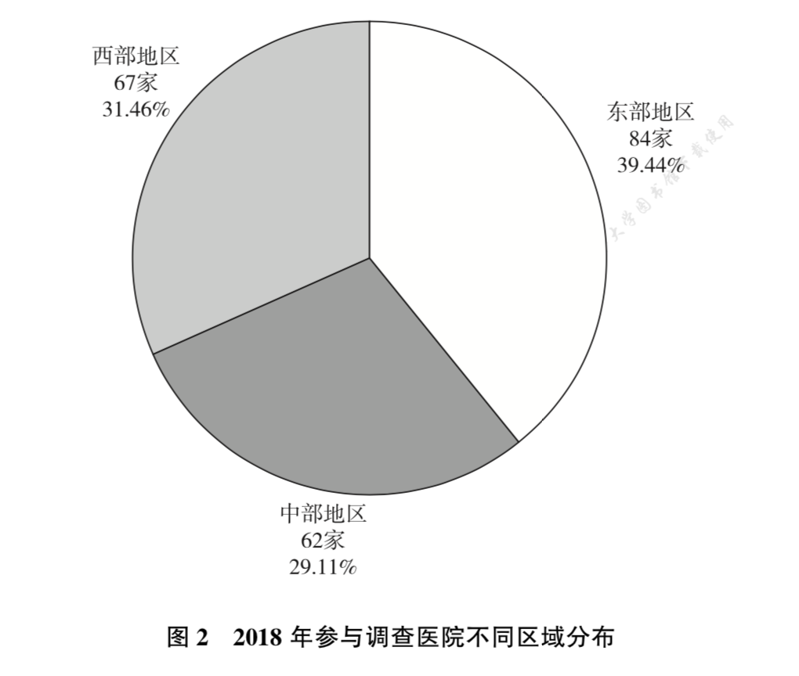

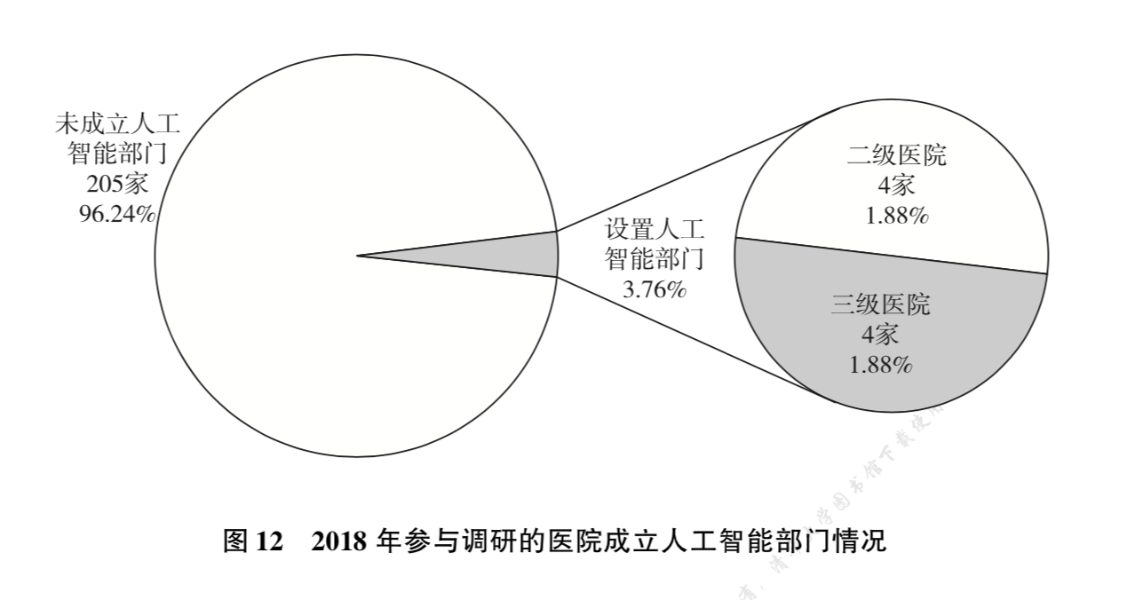

分析成立人工智能部门医院的区域分布情况， 此次调研中成立了人工智能部门的 8 家医院主要集中在东部地区， 共有 7 家， 占比为 87.50% ; 西部 地区较少， 仅1家， 占12.50%; 中部地区无成立人工智能部门的医院。

目前人工智能部门的组建形式主要有两种: 自行组建、 与企业联合组建。 调研结果表明，成立人工智能部门的 8 家医院中， 62.50% 的医院自行组建人工智能部门；与企业联合组建的情况较少， 占37.5%。 三级医院中，采取自行组建形式的较少， 占比40%，与企业联合组建的占比为60%；二级医院均采用自行组建形 。

2. 人工智能相关应用情况

从自然语言处理技术、 语音辅助输入技术、 影像辅助诊断技术等方面考察我国医院的人工智能技术应用程度和应用场景。 在参与调研的 213 家 医院中， 有 70 家医院至少应用或在建一项人工智能技术。 占样本总体的 32.86%。 有 143 家医院在人工智能技术方面处于空白状态， 占比为 67.14% 。我国三级医院人工智能技术应用程度远高于二级医院。 从医院级别角度分析， 143 家未应用人工智技术的医院中二级医院有 94 家， 占二级医院总数的 87.85% ， 远高于三级医院 (49 家， 占三级医院总数的 46.23% ) 。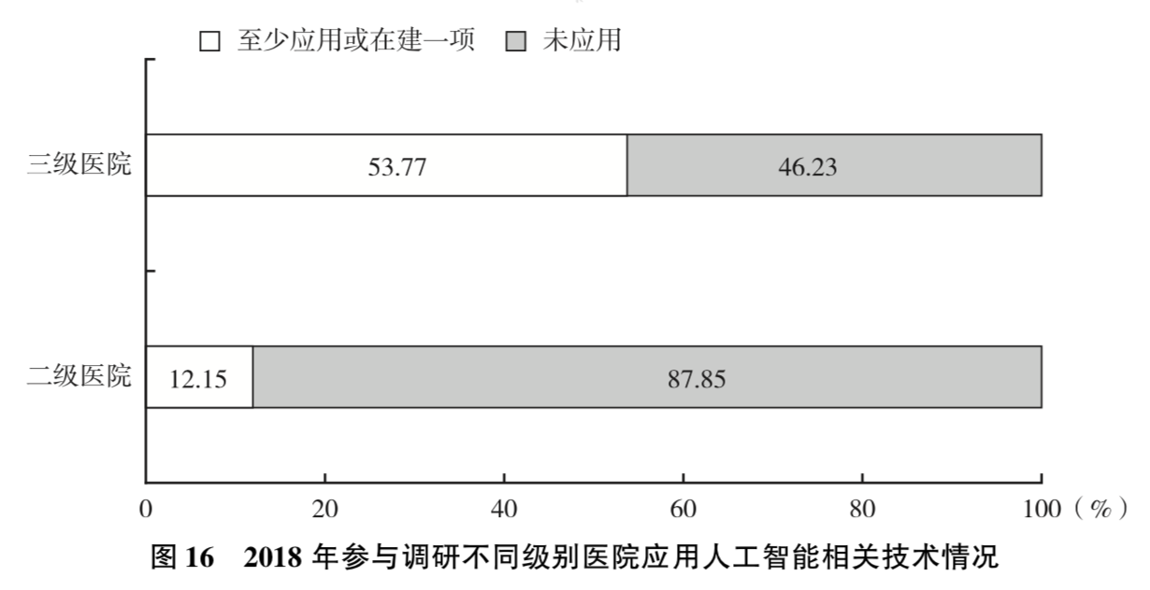

在参与考察的医院中只有东部地区的一家医院应用了包括自然语言处理 技术、 语音辅助输入技术、 影像辅助诊断技术、 辅助诊疗技术、 手术机器人、 导诊机器人、 物流配送机器人在内的全部 7 项人工智能技术。

分别到每个技术：在参与考察的 213 家医院中有 24 家医院已经应用了自然语言处理技术，占样本总量的 11.27%；有 11 家医院正在建设该技术， 占样本总量的 5.16% ；未应用自然语言处理技术的医院所占份额最大， 共 178 家， 占样本总量的83.57%。 虽然该技术应用情况略好于其他技术， 但总体上来说仍然较差。已经开始应用语音辅助输入技术的医院有 18 家， 占样本总量的8.45%; 建设中的有11 家， 占样本总量的5.16%; 未 应用的有 184 家， 占样本总量的 86.38% 。 可见总体上来说， 语音辅助输入 技术的应用比例还很低。有 12 家医院已经应用了影像辅助诊断技术， 占比5.63%， 并且还有20家处于建设之中， 占比9.39%。 在所有调查 的技术中， 该技术的建设中医院比例最大， 可见医院对影像辅助诊断的重视 程度越来越高。 这可能与该项技术的发展已经较为成熟有关。

由下面几张表可知，三级医院中AI的使用率明显高于二级医院；地域分布上，东部地区的应用明显高于中西部地区，但普遍使用率都非常低。

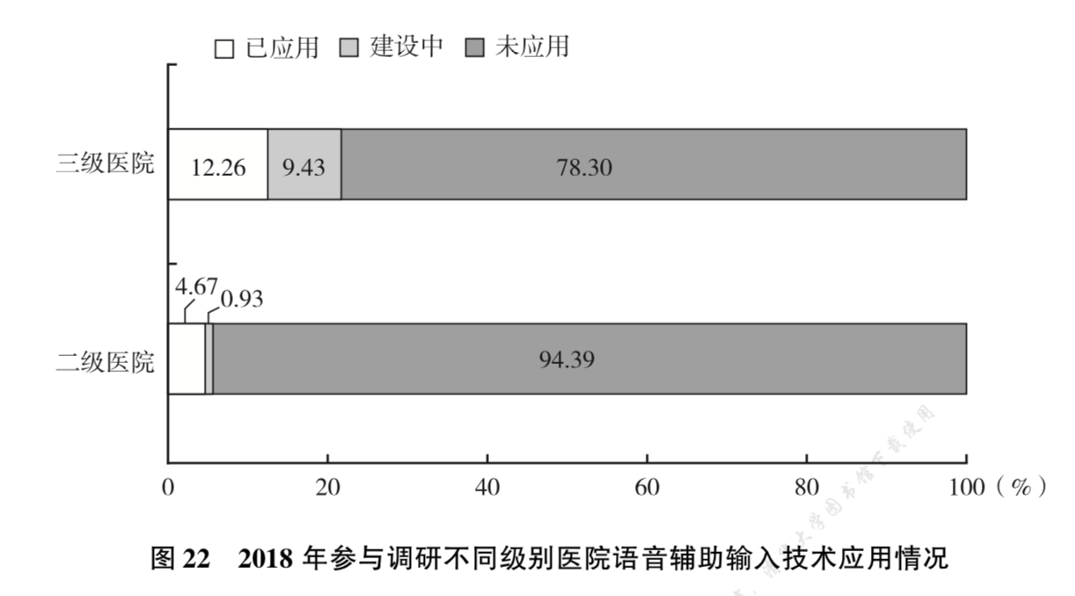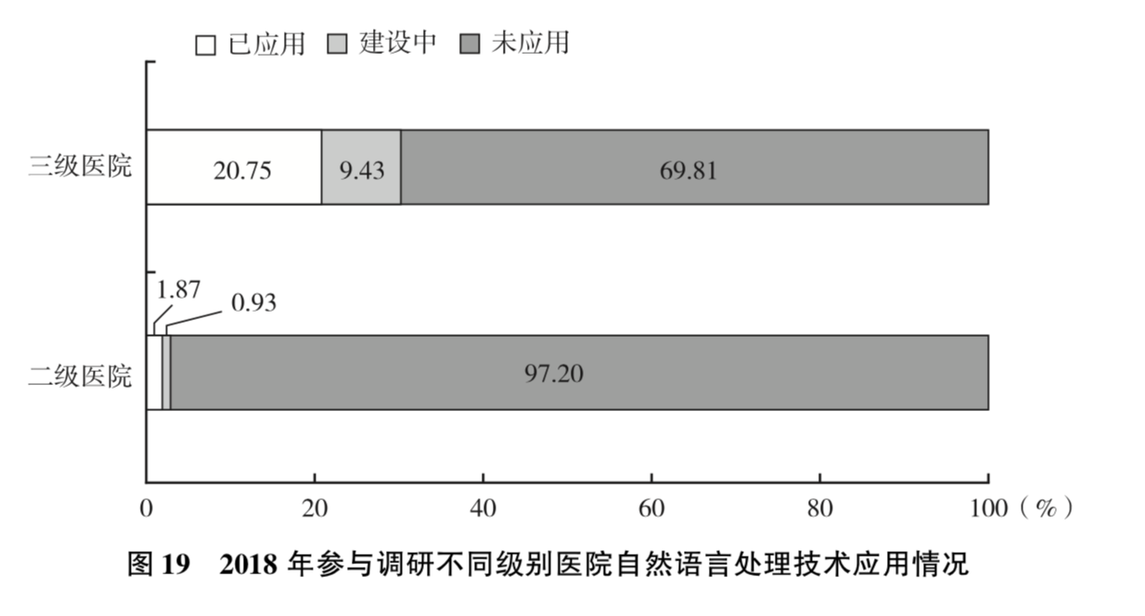

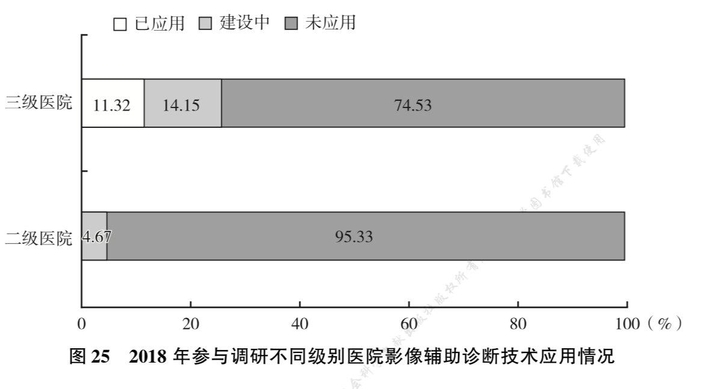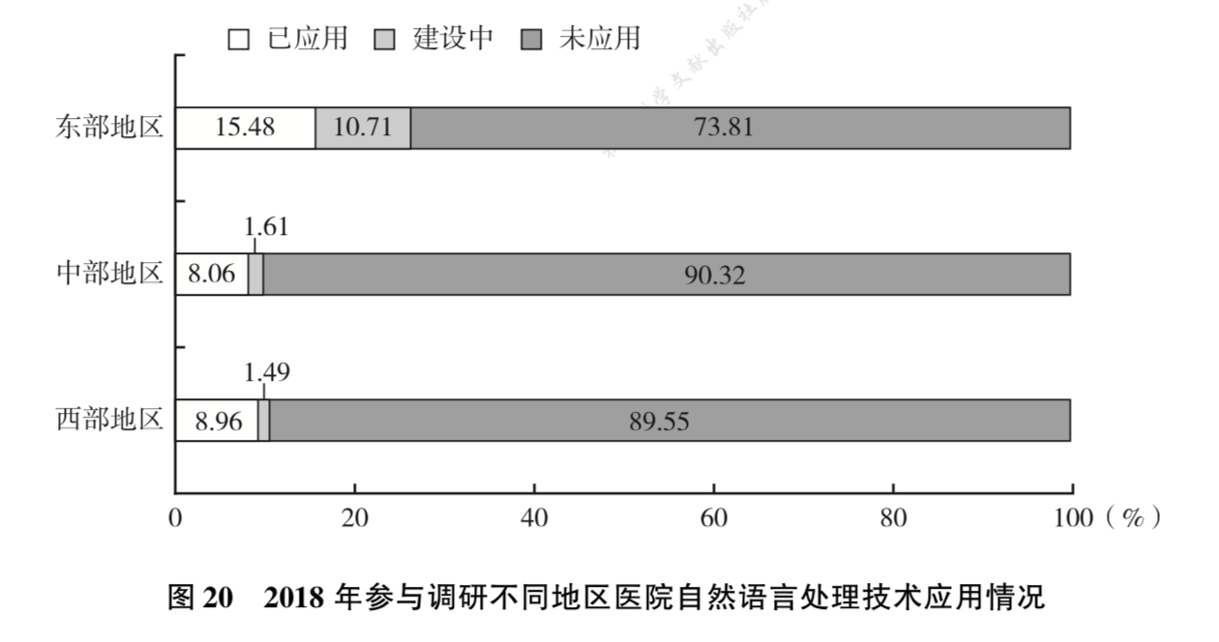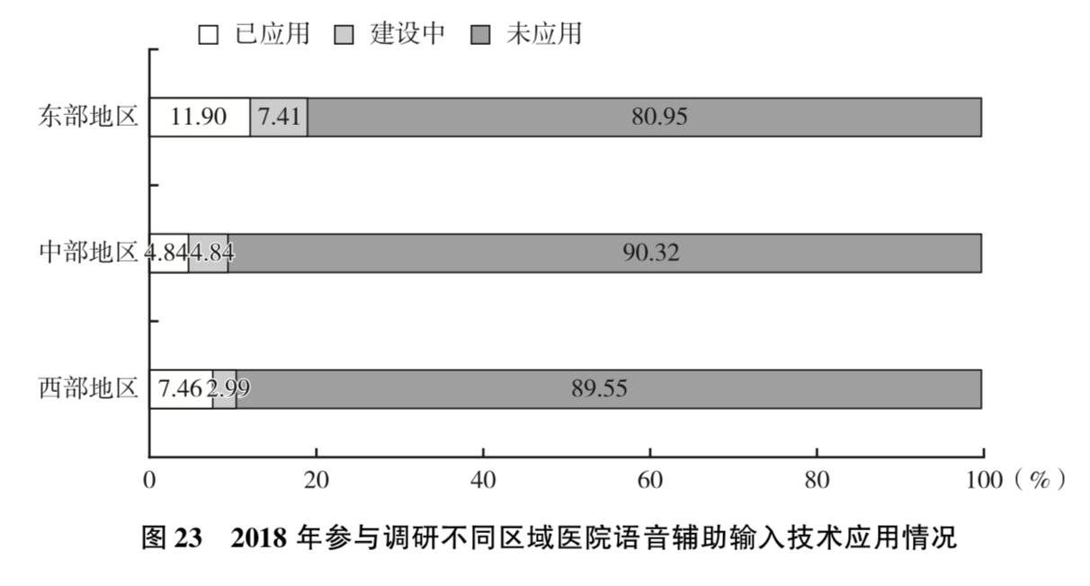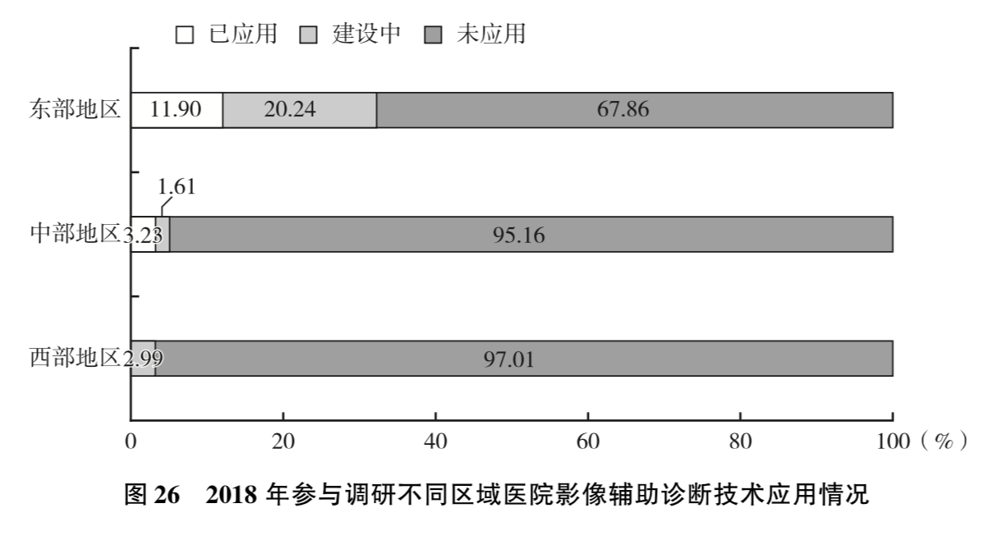

总的来看，人工智能产业已进入高速发展期，而多数医院仍持观望态度 。

根据前瞻产业研究院发布的 《2018 ~ 2023 年中国人工智能行业市场前瞻与投资战略规划分析报告》， 2016 年中国 “人工智能+医疗” 市场规模达到96.61 亿元， 增长37.9%; 2017 年将超过130 亿 元， 预计增长 40.7% 。 根据健康点 《2018 中国医疗人工智能发展》 的统计， 截至 2018 年 6 月， 中国共有 89 家医疗人工智能创业企业获得投资， 总金额约 219.38 亿元， 仅 2018 年上半年就发生 18 起投融资事件， 其中 8 起融资超过亿 元。 面对如此诱人的市场， 创业企业纷纷涌现， 试图分得一杯羹。

而我国医院在医疗人工智能投入方面则远未 “火力全开”， 大部分仍持观 望态度。 本次参与调研的 95 家医院中 ( 共调研 213 家医院， 其中 118 家医 院未作答)， 超过三成的医院近3年来未在医疗人工智能方面有所投入， 有 投入的医院中四成医院投入低于50万元 (年均不足20万元)， 投入上千万元的医院占比仅5.3%。

虽然医疗人工智能产业高速发展， 但医院并未广泛进行大规模投资， 更多处于观望状态或与企业共同探索的阶段。 目前， 大多数医疗人工智能产品还在试验阶段， 产品距离真正落地还有距离， 比如 行业缺少统一标准进行监管、 复合型人才不足、 数据结构化较差、 机器学习训练需要结合权威临床专家知识经验、 算法有待提高、 技术仍待完善等， 这些是医院持保守态度的主要原因。

我国各级医疗机构对人工智能的应用表现出积极的态 度， 并对利用人工智能提升诊疗水平寄予厚望， 整体产业发展已进入高速时 期， 自然语言处理技术、 影像辅助诊断技术等也得到了一定程度的实际应 用， 但在标准制定、 产品落地等方面仍存在较为明显的短板; 人工智能应用投资回报尚不明确， 不同地区、 不同级别的医院在应用程度上差异明显。

企业情况：

大部分医疗人工智能企业处于早期发展阶段，主要以Ｂ端业务为主 ；疾病风险预测、医学影像领域的企业数量较多，相关产品相对成熟。根据调查统计，我国医疗人工智能企业超过90％ 位于北京 、上海 、 广东 、 浙江 、 江苏等东部沿海地区，其中北京聚集了超过50％ 的企业，这得益于北京良好的人工智能产业基础和医疗资源，而中西部地区中，湖北 、四川和安徽三省的医疗人工智能企业相对较多。

（4）竞争状况

1. 国内

向300多家医疗人工智能企业发出调查问卷 ， 回收有效调查问卷 45份 。 调查发现 ， 超过75％ 的企业处于融资的不同阶段 ， 只有25％ 的企业不 需要融资 ， 因此资本是现阶段行业发展的重要推动力 。 调查中， 2018年有12家企业累计融资金额1亿 ～ 10亿元 ， 而 2016年基本融资金额最多只达到千万元级 ， 可以看出资本持续看好医疗人工智能行业的发展 ， 整体投资处在加速阶段 。

人工智能在我国医疗领域的应用刚刚起步 ， 成长过程中遇到了来自各个层面的问题 。 当前阻碍医疗人工智能发展的因素中企业选择最多的五个因素是 ： 缺少医疗人工智能复合型人才 、 医学数据标注及共享困难 、 缺少多病种 病症的国家标准数据库进行模型验证 、 商业模式及各方权责不明确 、 缺少合 作的医疗机构 。 超过50％的企业表示其产品已经在全国数十家甚至上百家 医疗机构进行临床研究 ， 由于产品认证的问题 ， 大部分应用都是服务科研 ， 即使应用于临床也只是给医生诊断提供参考。

2. 竞争力分析

目前我国影像智能分析公司主要定位于：为医疗机构提供影像智能分析应用，充当医生的第二双眼或者使医生眼睛更具穿透力；为影像设备商提供算法模型，使影像设备更智能化。

医学影像智能分析公司的核心竞争力在于影像数据的规模和影像数据的可解读性。

一是要建立覆盖多病种的有效数据库。由于由于单一几个病种的分析作用有限，就会造成漏诊。因此，只有在分析病种达到足够多数量之后，漏诊风险才会降到可接受范围之内。除了数据量级和覆盖病种多样性以外，数据有效性也很重要，即拥有影像图像、病灶重点标示、诊断报告、影像专家经验等形成的闭环数据。医院是当前最大的医疗数据集聚地，因此，与多家大型医疗机构深度合作的企业会具有更大的竞争力。

二是要有有效处理和解读影像数据的算法。影像数据标准化以及数据模型的构建，需要公司研发团队长时间技术积累以及对医学影像的深度理解，其质量的高低反映在影像智能分析的准确性和稳定性。目前，我国的影像智能分析公司基本处于合作医疗机构医生对产品算法模型检验完善阶段。拥有IT/数学和医学影像强背景的企业，最好是拥有数学/IT+医学影像复合型人才团队，则会增强其竞争力。

四、典型企业案例

1. 北京推想科技有限公司

推想科技 2015 年成立于深圳， 并在 2016 年迁至北京， 是国内首家致力 于医学影像 AI 的高科技公司， 专研深度学习技术在医学影像的应用并取得 了良好的市场反馈。 四年间， 推想科技致力于采用人工智能深度学习的方法 分析 DR、 CT 及 MRI 等医学影像像数据， 为医生提供精确、 高效的辅助工 具， 从而减轻其工作重负， 让影像科医生回归诊断本身。 推想在深耕中国市场的同时， 于 2017 年完成了北美、 亚太以及欧洲的 战略布局， 并预计在 2019 年拓展全球更多区域， 持续发展全球医学影像人 工智能业务。

**人员结构：**推想科技以研发为生命力， 全公司近60%人员为研发人员， 来自芝加哥大学、 剑桥大学、 杜克大学、 加利福尼亚大学洛杉矶分校、 中国 科学院、 清华大学等多所全球知名学府， 并在当代深度学习领域具有深度研究经验， 产品开发及落地经验。  
创始人：陈宽是一名深度学习科学家和医学计算机视觉企业家， 推想科技的创始人兼首席执行官， 2017 年入选中国福布斯 30 位 30 岁以下精英榜。 将深度学习技术应用于医学影像诊断的先行者之一；陈宽毕业于美国芝加哥 大学， 先后师从 Gary Becker、 Robert Fogel、 James Heckman、 Lars Hansen 四 位诺贝尔奖得主， 攻读经济与金融双博士。

**产品优势:** 推想科技已推出四款产品: 智能胸部 CT 辅助筛查产品 (InferReadTM CT Lung)、 智能胸部 X 线辅助筛查产品 (InferReadTM DR Chest)、 智能脑卒中整体解决方案 (InferReadTM CT Stroke)、 智能深度学习 科研平台 (InferScholarTM Center)。

**产品特点：**易用性——从检查数据获取到医生得到预测结果全部自动化， 辅助筛查系统应用之前一例检查需要耗费十分钟左右完成的结节报告工作， 现在很多病例只需要花费十几秒几个点击修改就可以轻松完成。 可靠性——对各个厂家的 CT 设备， 常规剂量和低剂量都可以提供很可 靠的分析结果， 特别是系统对于微小结节和磨玻璃密度结节敏感度很高， 可以有效帮助医生减少在高强度工作中容易出现的漏诊。 数据安全——服务器在医院内网， 患者信息不泄露。 产品成熟——真正能做到提高医生效率、 降低疲劳漏诊风险， 是医生很好的诊断辅助工具。

**合作伙伴:** 超 200 家中国顶级医院科研开发合作单位， 每日 AI 完 成肺癌辅助筛查近 20000 例。国际上，在日本、 美国、 德国、 西班牙与数十家知名医疗机构有合作关系。

2018 年底推想科技已经完成推想科技宣布完成最新 C1 轮融资， 由鼎晖资本领投， 海通开元、 红杉资本、 襄禾资本、 鸿为尚珹、 元生以及泰合资本 六家联合跟投。

1. 北京惠每科技有限公司

惠每科技是国内领先的医疗人工智能服务提供商， 拥有来自阿里的强大 研发团队和由梅奥临床一线、 北医系高职称医师组成的医学专家团队， 全面 引入 Mayo Clinic (梅奥) 知识体系， 利用深度学习、 自然语言处理技术， 设计研发了以临床为核心的医疗人工智能解决方案———惠每临床决策支持系 统 (CDSS)， 以梅奥知识体系和国内外权威指南文献为知识内核， 利用 AI 诊疗算法为医疗管理和临床诊疗提供智能化、 知识化、 数据化支持， 辅助医务人员制定全面、 高效的诊断治疗决策。 融入 Mayo Clinic 现行临床路径， 其包含 1400 多个疾病， 数 百个病种有详细诊疗指示流程， 在美国本土 70 多家医疗机构以及 40 多家海 外医疗机构应用， 是国际广泛认可的标准知识库。 在此基础上， 医学团队与 算法团队对国内最新指南、 专业医学教材、 公开发表的论文等进行逻辑抽取， 与合作医院一起从病历数据中获取知识信息， 利用后结构化处理能力进 行语义理解与分析， 形成了囊括临床 2000 多个疾病详情和上万篇覆盖 NCCN、 新英格兰杂志的最新期刊论文、 指南、 专家共识的文献知识库。

企业核心是帮助医生解决诊疗过程的一致性和规范性问题， 通过 实时提示病历文书中存在的诊疗质量缺陷， 提升临床规范率， 真正改善诊疗 行为和病历内涵质量， 形成从诊前医嘱开立、 诊中病历文书审核、 诊后数据 上报的医疗管理闭环。

研发亮点包括：基于大数据实时计算平台， 包括消息队列系统、 ETL 子系 统、 Streaming 计算系统、 批处理系统和数据仓库、 数据分析引擎技术。 同时， 利用基于 deep learning (深度学习) 的自然语言处理技术构建医 学知识图谱， 具有把数据转化为知识规则的自我学习能力。 对于一个 AI 辅 助诊疗系统来说， 要能像临床医生一样去消化医学知识是最大的难点。 虽然 梅奥已经在一定程度上实现了将病种知识变成计算机可读的信息， 但数据库依然比较原始。 惠每科技在梅奥疾病诊疗流程的基础上， 经过三年研发， 掌 握了一套针对临床思路抽取逻辑的方法， 把一篇篇关于临床知识、 规则的公 开论文， 转变成 “计算机可读、 可理解、 可执行” 的一套临床思路， 并与 合作医院一起从病历真实数据中获取完整信息， 不断优化诊断模型， 这套逻 辑与方法， 是惠每科技最核心的价值。

临床应用与反馈：惠每 CDSS 已服务于四十多家大型三甲医院和数百家基层医疗机构， 为 医生提供全流程的智能辅助。 该系统如同医生身边的高年资医生助手， 在诊 疗过程中， 实时分析患者临床表现、 历史病历、 检验检查结果等， 智能判断 患者疑似疾病， 结合知识库模型推荐相应的处置建议并自动审核检查检验、 手术用药医嘱的合理性， AI 诊疗算法能够快速做出科学循证的诊断治疗决 策， 助力临床高质、 高效、 均质化、 个性化诊疗服务输出。 该系统在医院不同医疗场景与环节， 所提供的辅助功能不尽相同。 在 门/急诊的核心功能是辅助鉴别诊断， 通过完整分析患者病历数据， 提示医 生患者可能存在的疾病， 避免漏诊、 误诊， 推荐相应检查及最新疾病诊疗指 南文献帮助进一步排除与确诊疾病， 在线评估表自动计算分值帮助分级分 型， 审核禁忌证， 优化治疗方案。 在住院环节的核心作用是规范化治疗， 人 工智能结合患者数据与医学知识库， 对检验检查结果进行智能分析， 审核该 结果的合理性及支持的诊断， 能够提醒医生可能忽略的并发症， 在此基础上 推荐符合诊疗路径的治疗方案， 并参考国家卫健委单病种质控要求， 依据诊 疗规范对医生诊疗进行自动检查和缺陷提示， 实现对过程质量的事中实时管 控和自动数据上报。

1. 北京中科寒武纪科技有限公司

公司介绍：寒武纪是全球智能芯片领域的先行者， 是全球第一个成功流片并拥有成 熟产品的智能芯片公司。 公司的使命是打造各类智能云服务器、 智能终端以 及智能机器人的核心处理器芯片， 让机器更好地理解和服务人类。

公司团队：创始人、 首席执行官陈天石博士， 在处理器架构和人工智能领域深 耕十余年， 是国内外学术界享有盛誉的杰出青年科学家， 曾获国家自然科学基金委员会 “优青”、 CCF-Intel青年学者奖、 中国计算机学会优秀博士论 文奖等荣誉。 目前， 公司总人数接近 700 人， 拥有正高职称 3 人、 副高职称 5 人， 研 发人员占到团队总人数的70%。 公司人才队伍覆盖智能芯片前后端设计各 个环节和流程， 团队骨干成员均毕业于清华、 中科大等国内顶尖高校， 具有 丰富的芯片设计开发经验和人工智能研究经验， 从事相关领域研发的平均时 间达九年以上。 2018 年 2 月 9 日， 国际权威学术杂志 Science 报道了寒武纪 公司， 并评价寒武纪团队是 “相关领域公认的领导者之一” (by all accounts among the leaders)。

产品介绍：

智能影像诊断可分为模型训练和推理两部分， 大致流程可按照影像数据预处理 (贴标签) →模型搭建与调试→数据训练来得到深度学习模型， 接着就可以用生成的模型进行辅助判断及预测。

寒武纪 MLU100 智能处理卡搭载了寒武纪 MLU100 云端智能芯片， 为云 端推理提供强大的运算能力支撑。 其等效理论峰值运算能力 128 TOPS (INT8)， 支持 4 通道 64bit ECC DDR4 内存， 并支持多种容量， 可满足各类推理场景的计 算和存储需求。目前， MLU100 可运用到科室智能辅助诊疗设备中， 实现多路快速的图 像结构化处理， 助力 CT、 MRI、 PET、 病理切片、 眼底照片、 超声等多种医 学影像的架构化智能分析， 可应用于肺部结节检测， 糖尿病眼底镜筛查， 乳 腺癌病灶检测， 阿尔茨海默病诊断， 消化道肿瘤检测等领域。

应用形态 ：

医生辅助诊断服务器 (如智能阅片机等) 是智能辅助诊疗设备， 经过 前期的集中数据处理和模型训练， 智能阅片机可通过已训练好的深度学习模 型对各类医学影像进行快速图像结构化分析， 从而实现稳准快的疾病预判。

医生辅助诊断服务器为部署于医院科室的小型工作站台形态， 通过服务 器搭载多块 MLU100 智能处理卡组成。 根据不同科室对疾病智能化诊断预测 的多样化需求， 服务器内预先加载所需的深度学习模型。

五、行业前景与发展趋势

（1）辅助诊断方向是医院最为希望的应用领域

在参与2018年调研的 213 家医院中， 70 家医院未来计划应用医疗人工智能技术， 应用方向涉及诊疗决策、 疾病预测、 管理辅助、 科研分析、 其他 几个方面， 其中有 53 家医院未来在诊疗决策方面有建设计划， 所占比例 最高， 达 24.88% ， 具体应用场景围绕辅助诊断、 临床决策支持、 影像诊 断三个方面。 说明医疗人工智能在辅助医生诊疗方面将会持续发展， 这 与国家关于医疗人工智能的战略规划相契合。 2018 年 4 月， 国务院印发 《关于促进 “互联网+医疗健康” 发展的意见》， 明确要求研发基于人工 智能的临床决策支持系统， 开展智能医学影像识别、 病历分型和多学科 会诊以及多种医疗健康场景下的智能语音技术应用， 提高医疗服务效率。

（2）医疗人工智能技术应用和建设主要采用“拿来主义”模式

从2018对医院人工智能部门设置情况的数据分析可见， 大多数医院未成立人工智能部门，占比为 96.24% 。 设置专门的人工智能部门的医院寥寥无几， 说明目前医院人工智能应用和建设主要采用 “拿来主义” 模式， 即采用产品购买方式， 这与医院内部自身复合型人才不足、 人工智能应用程度有限相关。

综上所述，人工智能辅助诊疗行业处于发展初期，产业链尚未健全，市场规模也尚未拓开。未来企业，一方面是要加速从技术过渡到产品的进程，因为人工智能、神经网络等技术也是在近5年内火速发展起来的，在保证可靠性、安全性的情况下，尽快把技术落地为可以使用的产品。另一方面是要配合政策支持，构建开放共享的健康医疗信息环境，建立人机结合的新型医疗发展体系，从数据、技术、人才三个角度同时培养，才能打造核心竞争力，在这个正在飞速发展的行业中立足。

参考文献：

[1] AI+医学影像 行业调研，百度文库

[2] 刘伶俐,王端.人工智能在医疗领域的应用与存在的问题[J].卫生软科学,2020,34(10):23-27.

[3] 大数据时代下的健康医疗行业 中国健康医疗大数据行业报告[A]. 上海艾瑞市场咨询有限公司.艾瑞咨询系列研究报告（2018年第5期）[C].:上海艾瑞市场咨询有限公司,2018:56.

[4] 魏洪泽. 医学影像行业发展正当时[N]. 中国医药报,2020-07-21(003).

[5] 孔鸣,何前锋,李兰娟.人工智能辅助诊疗发展现状与战略研究[J].中国工程科学,2018,20(02):86-91.

[6] AI医疗行业上市公司研究报告简版 百度文库

[7] 中国医疗人工智能发展报告（2019）,978-7-5201-4384-4